Министерство образования Республики Беларусь
Учреждение образования «Могилевский государственный университет
имени А.А. Кулешова »

Реферат на тему:
«Современные портативные приборы для электрохимического анализа окружающей среды»

Выполнила студентка
Ф-та естествознания
3 курса, группы «Х»
Савицкая Анжела Станиславовна

Могилев 2010
Содержание
- Введение
- Электрохимические методы анализа
  - Вольтамперометрия
  - Потенциометрия
  - Амперометрия
  - Хронопотенциометрия
  - Кондуктометрия
- Новые электрохимические сенсоры
- Портативные приборы основанные на электрохимическом методе анализа
- Заключение
- Список литературы

- Введение

Значимость аналитической химии для цивилизованного индустриального общества не вызывает сомнений. От уровня развития химического анализа, оснащенности лабораторий приборами и методами анализа в значительной степени зависит прогресс многих наук и технологий, безопасность и здоровье людей. Химический анализ служит средством контроля производства и качества продукции во многих отраслях народного хозяйства - начиная от металлургии и заканчивая производством парфюмерно-косметической продукции. Разведка полезных ископаемых и мониторинг окружающей среды также базируются на результатах химического анализа.
Основная часть химических анализов выполняется в стационарных лабораториях. Приборный парк стационарных лабораторий можно считать обеспеченным разнообразным оборудованием, реализующим большое количество методов. Но многие аналитические задачи целесообразно решать на месте отбора пробы. В частности, выполнение внелабораторного анализа актуально:
• для организации мониторинга окружающей среды;
• при решении геогидрохимических задач, например, связанных с исследованием распределения следовых концентраций металлов в различных водоемах при проведении разведки полезных ископаемых;
• для аналитического контроля состава электролитов в непрерывных процессах гидрометаллургических, гальванических и других производств.
Словом, речь идет о задачах, связанных с оперативным контролем, как объектов окружающей среды, так и технологических процессов, когда требуется отслеживать изменение концентраций в режиме реального времени, а также об организации мониторинга удаленных объектов и территорий.
Наиболее эффективно такой контроль во внелабораторных условиях может быть осуществлен при помощи:
• портативных приборов, реализованных в автомобильном или переносном вариантах;
• систем автоматического анализа, установленных на месте отбора пробы и функционирующих без участия оператора в течение определенного периода времени[5].
С другой стороны, аналогичное оборудование и способы анализа могут использоваться и в лабораторных условиях.

- Электрохимические методы анализа

Электрохимические методы анализа (электроанализ), в основе которых лежат электрохимические процессы, занимают достойное место среди методов контроля состояния окружающей среды, так как способны обеспечить определение огромного числа как неорганических, так и органических экологически опасных веществ. Для них характерны высокая чувствительность и селективность, быстрота отклика на изменение состава анализируемого объекта, легкость автоматизации и возможность дистанционного управления. И, наконец, они не требуют дорогостоящего аналитического оборудования и могут применяться в лабораторных, производственных и полевых условиях.[6]
Электрохимические методы анализа (ЭМА) основаны на исследовании процессов, протекающих на поверхности электрода или в при электродном пространстве. Аналитическим сигналом служит электрический параметр (потенциал, сила тока, сопротивление и др.), функционально связанный с концентрацией определяемого компонента раствора и поддающийся правильному измерению.
Существенное внимание уделяется электрохимическим ячейкам и датчикам аналитического сигнала (электродным системам, различным электрохимическим сенсорам), именно эти первичные электрохимические преобразователи определяют аналитические возможности любого метода. В настоящее время не представляет проблемы самая совершенная и быстрая обработка сигнала от датчика, расчет статистических характеристик, как исходного сигнала, так и результатов всего анализа в целом. Именно поэтому важно получить достоверный исходный сигнал, чтобы прокалибровать его в единицах концентрации.
Выделяют следующие электрохимические методы анализа:
- вольтамперометрические - I ≠ 0; E = f(t);
- потенциометрические - (I = 0);
- амперометрические - (I ≠ 0; E = const);
- хронопотенциометрические, E = f(t); I = const;
- импедансные, или кондуктометрические - измерения, использующие наложение переменного напряжения малой амплитуды.[2]

2.1. Вольтамперометрия.

Вольтамперометрия один из методов анализа, который динамично развивается в настоящее время. При сравнительной простоте оборудования он сочетает в себе высокую абсолютную чувствительность (до десятых или сотых микрограмма элемента в литре раствора), многоэлементное определение в одной пробе, экспрессность и легкость автоматизации операций.
Вольтамперометрия - количественный аналитический метод, посредством которого измеряется ток, протекающий через электрод, в то время как на этот электрод накладывается переменный сканирующий потенциал.[4].

2.2. Потенциометрия

Потенциометрия - применяется для определения различных физико-химических параметров исходя из данных о потенциале гальванического элемента. Электродный потенциал в отсутствие тока в электрохимической цепи, измеренный относительно электрода сравнения, связан с концентрацией раствора уравнением Нернста. В потенциометрических измерениях широко применяются ионоселективные электроды, чувствительные преимущественно к какому-то одному иону в растворе: стеклянный электрод для измерения рН и электроды для селективного определения ионов натрия, аммония, фтора, кальция, магния и др. В поверхностный слой ионоселективного электрода могут быть включены ферменты, и в результате получается система, чувствительная к соответствующему субстрату. Потенциал ионоселективного электрода определяется не переносом электронов, как в случае веществ с электронной проводимостью, а в основном переносом или обменом ионов. Однако уравнение Нернста, связывающее электродный потенциал с логарифмом концентрации (или активности) вещества в растворе, применимо и к такому электроду.
При потенциометрическом измерении составляют гальвонический элемент из индикаторного электрода, потанциал которого зависит от активности одного из компонентов раствора, и электрода сравнения и измеряют электродвижущую силу этого элемента.
При решении задач охраны окружающей среды найболее важен метод прямой потенциометрии с использование мембранных ионселективных электродов (ИСЭ) – ионометрия.

2.3.Амперометрия

Метод основан на измерении предельного диффузионного тока, проходящего через раствор при фиксированном напряжении между индикаторным электродом и электродом сравнения. При амперометрическом титровании точку эквивалентности определяют по излому кривой ток – объем добавляемого рабочего раствора. Хроноамперометрические методы основаны на измерении зависимости тока от времени и применяются в основном для определения коэффициентов диффузии и констант скорости. По принципу амперометрии (как и вольтамперометрии) работают миниатюрные электрохимические ячейки, служащие датчиками на выходе колонок жидкостных хроматографов. Гальваностатические методы аналогичны амперометрическим, но в них измеряется потенциал при прохождении через ячейку тока определенной величины. Так, в хронопотенциометрии контролируется изменение потенциала во времени. Эти методы применяются главным образом для изучения кинетики электродных реакций.

2.4. Хронопотенциометрия

Электрохимический метод исследования и анализа, основанный на изучении изменения электродного потенциала его времени при контролируемом значении тока электролиза. Различают прямую и инверсионную хронопотенциометрию. Чаще применяют первый вариант. В этом случае электролиз осуществляют в не перемешиваемом растворе определяемого электрохимически активного (электроактивного) вещества при большом избытке фонового электролита; при этом значение тока, как правило, превышает предельный диффузионный ток. Используют двух- и трехэлектродные ячейки. Регистрируют хронопотенциометрическую кривую - зависимость электродного потенциала рабочего электрода (на котором происходит электролиз) от времени.
У поверхности рабочего электрода постепенно уменьшается концентрация исследуемого вещества и соответственно изменяется электродный потенциал в сторону более отрицательного значений.

2.5. Кондуктометрия

Основана на измерении электропроводности раствора и применяется для определения концентрации солей, кислот, оснований и т.д. При кондуктометрических определениях обычно используют электроды из одинаковых материалов, а условия их проведения подбирают таким образом, чтобы свести к минимуму вклад скачков потенциала на обеих границах раздела электрод/электролит (например, используют переменный ток высокой частоты). Электропроводность однокомпонентного раствора можно связать с его концентрацией, а измерение электропроводности электролитов сложного состава позволяет оценить общее содержание ионов в растворе и применяется, например, при контроле качества дистиллированной или деонизованной воды.[11]

- Новые электрохимические сенсоры

Идея электрохимического концентрирования вещества на поверхности электрода, выдвинутая более 50-ти лет назад, получила свое развитие в создании различных вариантов инверсионных электрохимических методов анализа, отличающихся такими важными качествами, как:
- возможность определения более 40 химических элементов периодической системы и многих органических веществ;
- низкие пределы обнаружения, достигающие для некоторых металлов и органических веществ уровня следовых количеств;
- высокая селективность и хорошие метрологические характеристики методик;
- относительная простота технической реализации методов и сравнительная дешевизна приборов.
Эти достоинства инверсионных электрохимических методов объясняют повышенный интерес к данному направлению исследований.
Инверсионные электроаналитические методы благодаря хорошим аналитическим и метрологическим характеристикам: низкий предел обнаружения, высокая чувствительность, селективность и быстродействие, позволяют успешно решать многие задачи аналитического контроля. Многообразие электродных реакций, электродных материалов (включая твердые вещества), конструкций электродов и режимов их поляризации определяет широкую область применения этих методов.
До недавнего времени развитие метода инверсионной вольтамперометрии сдерживалось необходимостью использования ртутных и углеродсодержащих электродов. Первые обладают высокой токсичностью, недостатком вторых является короткий срок службы и как следствие необходимость регенерации поверхности электродов. Эти проблемы нам удалось решить и создать целую гамму оригинальных сенсоров, включающую варианты долгоживущих сенсоров с обновляемой поверхностью электрода и разовых сенсоров на основе толстопленочных графитовых электродов.
Особого внимания заслуживают сенсоры на основе графитовых электродов, модифицированных микроколичествами соединений ртути, что исключает использование металлической ртути, а значит и введение ионов ртути в анализируемый раствор. По своим аналитическим характеристикам такие сенсоры практически не отличаются от общеизвестных, покрытых предварительно ртутью или работающих в режиме in situ. Сенсоры на основе толстопленочных графитовых разовых электродов можно применять как в лабораторных, так и в полевых условиях в комплекте с портативным оборудованием. Эти сенсоры позволяют проводить анализ высокоминерализованных вод без отделения матрицы с пределом обнаружения по тяжелым металлам 0,5 мкг/л, а в отдельных случаях до 0,1 мкг/л. Для анализа требуется малый объем пробы, регистрации сигнала не мешает кислород, растворенный в пробе. Существенными достоинствами сенсоров являются электрохимическая регенерация поверхности электрода, а также низкая стоимость.
Разработанные сенсоры и оборудование универсальны, их можно использовать для экологического контроля, в биологии, медицине, для анализа и контроля пищевых продуктов, в гидрохимии и для контроля технологических процессов.[1]

- Портативные приборы основанные на
электрохимическом методе анализа

Анализатор вольтамперометрический "Экотест-ВА" - это современный, портативный многофункциональный центр для проведения количественного и качественного анализа, а также - различных электрохимических исследований.
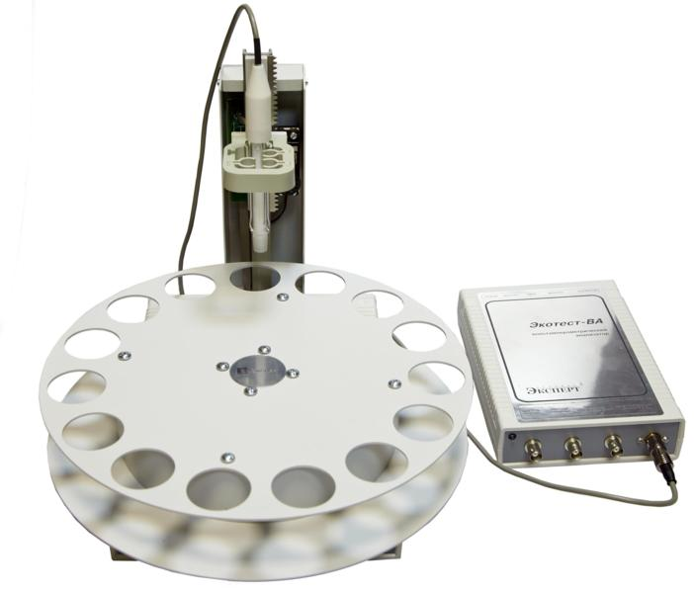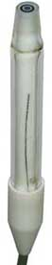Электрод «3 в 1»
Поставщик: «Эконикс» Москва
Он предназначен для измерения микроколичеств тяжелых металлов, токсичных органических и неорганических веществ на уровне значений ПДК и ниже в питьевых, природных, сточных, морских водах, пищевых продуктах и продовольственном сырье, кормах, напитках, почвах, в воздухе рабочей зоны, лекарственных препаратах и в других объектах анализа методами полярографии и вольтамперометрии.
Является экономичной альтернативой таким методам анализа как AAS и ICP.
Определяемые компоненты: тяжелые металлы: (Cu²⁺, Pb²⁺, Cd²⁺, Zn²⁺, Ni²⁺, Co²⁺, Bi³⁺, Mn²⁺, Hg²⁺, Cr³⁺, Cr⁶⁺, Mo⁶⁺), а также йод, селен, мышьяк, метанол, диэтиленгликоль, ацетальдегид, формальдегид и другие электроактивные органические и неорганические вещества[8].
Описание электрода «3 в 1»: Это целая вольтамперометрическая электродная система в едином корпусе. Все электроды (рабочий, вспомогательный и электрода сравнения)расположены в одной плоскости на торце датчика. Преимущества электрода «3 в 1»:
- полностью заменяет 3-х-электродную ячейку
- создает стабильные условия для измерений
- диапазон измерения Cd²⁺ и Pb²⁺ от 0,1 мкг/дм³
- погрешность измерения не превышает 10%
- подходит для анализа морской воды.
Метод «Виртуального ртутного электрода»: Конструктивные особенности позволяют переносить электрод из раствора в раствор с удержанием на его торце капли раствора, то есть без размыкания электрохимической цепи, удерживая под напряжением все накопленные металлы, включая ртутную пленку. Этот простой прием приводит к получению значительных научных и технических результатов. Использование заранее накопленной ртутной пленки позволяет создать «виртуальный ртутный электрод» и перенести на твердотельные рабочие электроды значительное количество полярографических методик.
Принцип работы прибора: Для измерения используется 3-х электродная система, состоящая из рабочего электрода, электрода сравнения (Ag/ AgCl / KCl 3M) и вспомогательного электрода.
На поверхности рабочего электрода происходит процесс окисления или восстановления. Набор данных интерпретируется вольтамперными кривыми, называемые вольтаммограммами, эти кривые дают как количественную, так и качественную информацию об измеряемом растворе. Эта методика используется, главным образом, для определения растворенных веществ, которые могут быть относительно легко окислены или восстановлены[4].

Портативный кондуктометр SG7 с датчиком УЭП InLab737 IP67
Поставщик: «METTLER TOLEDO» Швейцария
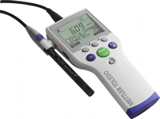
Кондуктометр Seven GoPRO SG7 — профессиональный кондуктометр для анализов технологических сред, растворов, очищенных вод в лаборатории
и на производстве. Кондуктометр позволяет проводить измерения по стандартам GLP и USP.[8]
Принцип работы: прибор основан на измерении удельного сопротивления или удельной проводимости, которые используются для контроля качества воды, конденсата или пара. Главным назначением кондуктометров является анализ свойств и качества воды, ее пригодность для хозяйственного употребления. С помощью электропроводности возможно косвенно оценить электрохимический состав воды и сопоставить его с параметрами среды, благоприятной для развития живых организмов.[10]

рН-метр HI-991002 — портативный микропроцессорный рН –метр с датчиком «4 в 1». Поставщик «HANNA» Германия.
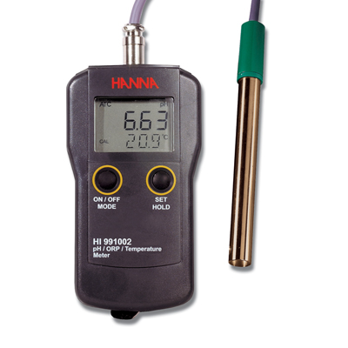
Это комбинированный рН-электрод со встроенным термодатчиком.
Прибор основан на измерении электродвижущей силы элемента, состоящего из электрода сравнения с известной величиной потенциала и индикаторного электрода, потенциал которого обусловлен концентрацией ионов водорода в испытуемом растворе. Вместо системы электродов используется один специальный ионоселективный электрод.
Принцип работы: прибор включают в сеть и прогревают не менее 30 мин. Перед проведением испытаний осуществляют проверку прибора по стандартным буферным растворам с рН 3,57; 4,00; 5,00; 6,88; 9,22 при температуре 20°С по прилагаемым к приборам инструкциям. После проверки электроды тщательно промывают дистиллированной водой.
Затем концы электродов погружают в предварительно подготовленный испытуемый раствор, и после того, как показания прибора примут установившееся значение, отсчитывают величину рН по шкале прибора.
Потенциал с комбинированного рН электрода подается на измерительный преобразователь, где усиливается, фильтруется, преобразуется в цифровой код, обрабатывается и в виде значения рН выводится на цифровой дисплей. Для измерения температуры и автоматической температурной компенсации изменений показаний прибора от температуры анализируемой среды служит датчик температуры, сопротивление которого меняется в зависимости от температуры измеряемой среды. Преобразователь измеряет сопротивление, рассчитывает температуру среды, выводит на цифровой дисплей и учитывает при измерении рН.[12]

Заключение

Количественная оценка промышленно-транспортных воздействий на окружающую среду нужна для:
- определения значимости отдельных факторов и выявления соответствующих закономерностей;
- разработки эффективных устройств управления природоохранной деятельностью и оптимальным внедрением природных ресурсов в индустрии и на транспорте.
Она осуществляется в итоге мониторинга промышленно-транспортных объектов и окружающей среды, т.е. слежения за промышленно-транспортными объектами как источниками загрязнений и конфигурацией состояния окружающей природной среды, а также предупреждения о создающихся критических ситуациях, вредных либо опасных для здоровья людей и остальных живых организмов.
Особенности мониторинга объектов индустрии и транспорта, диктующие требования к измерительным устройствам, оборудованию, программным средствам и расчетным методикам, соединены с:
- множественностью подвижных источников загрязнения переменной интенсивности выбросов во времени и в пространстве;
- распределенностью источников загрязнений на значимой площади местности;
- наличием огромного числа характеристик, которые нужно измерять регулярно либо непрерывно с высокой степенью достоверности.[1]
В связи с этим появляются особенные требования к конструкции устройств, использованию особых способов измерений и оценки экологически важных характеристик транспортных средств, материалов, технико-эксплуатационного состояния инженерных сооружений, характеристик состояния окружающей среды. Речь идет о разработке комплексной системы мониторинга на базе аэрокосмического зондирования и наземного оперативного сопровождения с внедрением стационарных и передвижных постов наблюдений.
Обязательным условием удачной работы таковой системы является обширное внедрение особых программных средств и математических способов обработки, анализа массивов текущей информации о промышленно-транспортных объектах и изменении состояния окружающей среды, восстановления информации о характеристиках транспортных потоков, уровнях загрязнения воздуха, воды, земли, растительности на значимой площади местности (до 1000 км²), используя в качестве исходных данных результаты измерений этих характеристик в отдельных (репрезентативных) точках пространства. Эти способы и средства необходимы для визуализации и представления результатов мониторинга в форме, удобной для принятия эффективных управляющих решений.[1]

Список литературы

- Портативные электрохимические анализаторы/ С.В. Соколков, П.Н. Загороднюк, Рос. хим. ж. (Ж. Рос. хим. об-ва им Д.И. Менделеева), 2001, т. XLV, № 5-6

- http://www.techob.ru//?act=devices&id1=10

- http://www.eurolab.ru/phmetr_

- http://www.applikon.su/Products/ADI2045.html

- http://www.dissercat.com/content/sistemy-dlya-vnelaboratornogo-inversionno-voltamperometricheskogo-analiza

- http://revolutionchemistry/00135233_0.html

- http://ionomer.ru/component/option,com_mtree/task,listcats/cat_id,58/Itemid,13/lang,russian/

- http://www.mtrus.com/lab/ph/conductometr/sg7/

- http://www.nevalab.ru/cat2.php?pat=00000002/00003583/00024655&p

- http://www.ecounit.ru/artikle_68.html

- http://www.krugosvet.ru/enc/nauka_i_tehnika/himiya/ELEKTROHIMIYA.html?page=0,5

- http://medtex.com.ua/ph-metr.shtml

